Р А С П О Р Я Ж Е Н И Е

УПРАВЛЕНИЯ МУНИЦИПАЛЬНОГО ХОЗЯЙСТВА
АДМИНИСТРАЦИИ ПЕТРОВСКОГО МУНИЦИПАЛЬНОГО ОКРУГА
СТАВРОПОЛЬСКОГО КРАЯ

28 апреля 2025 г. | г. Светлоград | № 40

Об утверждении схемы ограничения движения транспортных средств по ул. Сараева и ул. Гора Куцай в г. Светлограде Петровского муниципального округа Ставропольского края (от пер. Малыгина до ул. Гора Куцай, № 18) на период проведения массового восхождения на гору Куцай, посвященного празднованию 80-й годовщины Победы советского народа в Великой Отечественной войне

Руководствуясь Федеральным законом от 06 октября 2003 года № 131-ФЗ «Об общих принципах организации местного самоуправления в Российской Федерации», Федеральным законом от 10 декабря 1995 года № 196-ФЗ «О безопасности дорожного движения», Федеральным законом от 08 ноября 2007 г. № 257-ФЗ «Об автомобильных дорогах и о дорожной деятельности в Российской Федерации и о внесении изменений в отдельные законодательные акты Российской Федерации», в целях ограничения движения транспортных средств на период проведения массового восхождения на гору Куцай

1. Утвердить схему ограничения движения транспортных средств по ул. Сараева и ул. Гора Куцай в г. Светлограде Петровского муниципального округа Ставропольского края (от пер. Малыгина до ул. Гора Куцай, № 18) с 08 час. 00 мин. до 09 час. 00 мин. 05 мая 2025 года согласно приложению (далее – Схема).
2. Отделу социального развития администрации Петровского муниципального округа Ставропольского края обеспечить установку дорожных знаков и ограждений в соответствии со Схемой.
3. Разместить настоящее распоряжение на официальном сайте администрации Петровского муниципального округа Ставропольского края в информационно-телекоммуникационной сети «Интернет».
4. Контроль за исполнением настоящего распоряжения оставляю за собой.
5. Настоящее распоряжение вступает в силу со дня его подписания.

Заместитель начальника управления -
начальник отдела дорожной
деятельности и транспорта
управления муниципального
хозяйства администрации
Петровского муниципального
округа Ставропольского края Е.В. Портянко

СХЕМА  ограничения движения транспортных средств по ул. Сараева и ул. Гора Куцай  в г. Светлограде Петровского муниципального округа Ставропольского края (от пер. Малыгина до ул. Гора Куцай, № 18) с 08 час. 00 мин. до 09 час. 00 мин. 05 мая 2025 года
  Приложение
  к распоряжению управления муниципального хозяйства администрации Петровского муниципального округа Ставропольского края
  от 28 апреля 2025 г. № 40



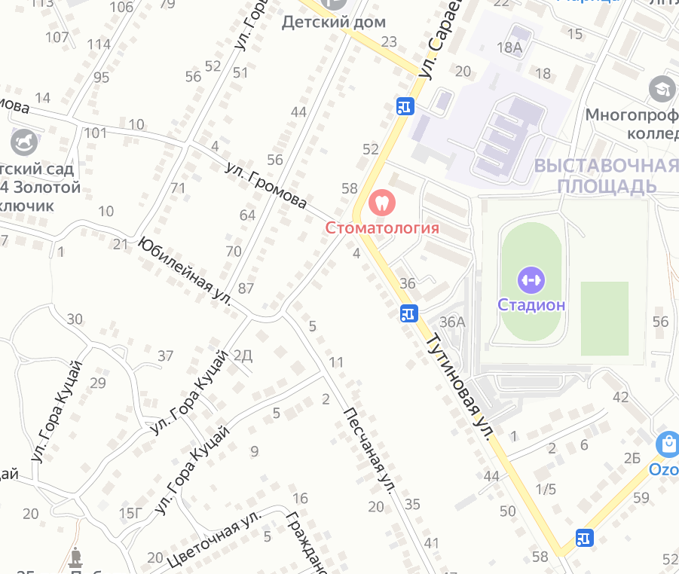
Заместитель начальника управления -
начальник отдела дорожной деятельности
и транспорта управления муниципального
хозяйства администрации Петровского
муниципального округа Ставропольского края Е.В. Портянко

